Nginx安装手册

博客链接：http://blog.csdn.net/javawebrookie/article/details/49094007

、什么是nginx
Nginx是一款高性能的http 服务器/反向代理服务器及电子邮件（IMAP/POP3）代理服务器。由俄罗斯的程序设计师Igor Sysoev所开发，官方测试nginx能够支支撑5万并发链接，并且cpu、内存等资源消耗却非常低，运行非常稳定。开源、免费。

2、Nginx的应用场景
- http服务器：Nginx是一个http服务可以独立提供http服务。可以做网页静态服务器。
- 虚拟主机：可以实现在一台服务器虚拟出多个网站。例如个人网站使用的虚拟主机。
- 反向代理，负载均衡：当网站的访问量达到一定程度后，单台服务器不能满足用户的请求时，需要用多台服务器集群可以使用nginx做反向代理。并且多台服务器可以平均分担负载，不会因为某台服务器负载高宕机而某台服务器闲置的情况。

nginx安装环境
nginx是C语言开发，建议在linux上运行，本教程使用Centos6.5作为安装环境。
- gcc
安装nginx需要先将官网下载的源码进行编译，编译依赖gcc环境，如果没有gcc环境，
需要安装gcc：yum install gcc-c++
- PCRE
PCRE(Perl Compatible Regular Expressions)是一个Perl库，包括 perl 兼容的正则表达式库。nginx的http模块使用pcre来解析正则表达式，所以需要在linux上安装pcre库。
yum install -y pcre pcre-devel
注：pcre-devel是使用pcre开发的一个二次开发库\nginx也需要此库。
- zlib
zlib库提供了很多种压缩和解压缩的方式，nginx使用zlib对http包的内容进行gzip，所以需要在linux上安装zlib库。
yum install -y zlib zlib-devel
- opens’
Opens’是一个强大的安全套接字层密码库，囊括主要的密码算法、常用的密钥和证书封装管理功能及SSL协议，并提供丰富的应用程序供测试或其它目的使用。
nginx不仅支持http协议，还支持https（即在sol协议上传输http），所以需要在linux安装opens’库。
yum install -y opens’ opens’-devel



编译安装
将nginx-1.8.0.tar.gz拷贝至linux服务器。
解压：tar -save nginx-1.8.0.tar.gz
cd nginx-1.8.0
- Configure（创建makefile）
./configure --help查询详细参数（参考本教程附录部分：nginx编译参数）
参数设置如下：（目录：/usr/local/nginx \）
./configure \
--prefix=/usr/local/nginx \
--pid-path=/var/run/nginx/nginx.pid \
--lock-path=/var/lock/nginx.lock \
--error-log-path=/var/log/nginx/error.log \
--http-log-path=/var/log/nginx/access.log \
--with-http_gzip_static_module \
--http-client-body-temp-path=/var/temp/nginx/client \
--http-proxy-temp-path=/var/temp/nginx/proxy \
--http-fastcgi-temp-path=/var/temp/nginx/fastcgi \
--http-uwsgi-temp-path=/var/temp/nginx/uwsgi \
--http-scgi-temp-path=/var/temp/nginx/scgi
注意：上边将临时文件目录指定为/var/temp/nginx，需要在/var下创建temp及nginx目录
4、编译安装
make
make install
安装成功查看安装目录 ：
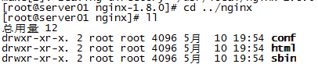

启动nginx
cd /usr/local/nginx/sbin/nginx
ps aux | grep nginx
查询nginx进程：
15098是nginx主进程的进程id，15099是nginx工作进程的进程id
注意：执行./nginx启动nginx，这里可以-c指定加载的nginx配置文件，如下：./nginx -c /usr/local/nginx/conf/nginx.conf
如果不指定-c，nginx在启动时默认加载conf/nginx.conf文件，此文件的地址也可以在编译安装nginx时指定./configure的参数（--conf-path= 指向配置文件（nginx.conf））

停止nginx
方式1，快速停止：
cd /usr/local/nginx/sbin
./nginx -s stop
此方式相当于先查出nginx进程id再使用kill命令强制杀掉进程。

方式2，完整停止(建议使用)：
cd /usr/local/nginx/sbin
./nginx -s quit
此方式停止步骤是待nginx进程处理任务完毕进行停止。

重启nginx
方式1，先停止再启动（建议使用）：
对nginx进行重启相当于先停止nginx再启动nginx，即先执行停止命令再执行启动命令。
如：./nginx -s quit

方式2，重新加载配置文件：
当nginx的配置文件nginx.conf修改后，要想让配置生效需要重启nginx，使用-s reload不用先停止nginx再启动nginx即可将配置信息在nginx中生效，如：./nginx -s reload

测试
nginx安装成功，启动nginx，即可访问虚拟机上的nginx：
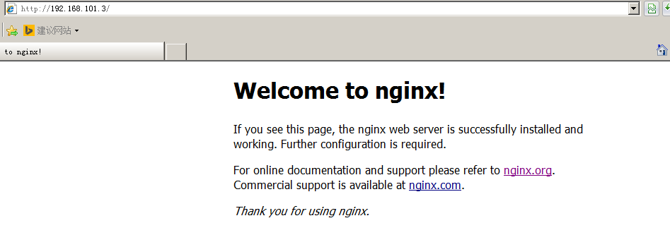

到这说明nginx上安装成功。

开机自启动nginx
编写shell脚本
这里使用的是编写shell脚本的方式来处理
vi /etc/init.d/nginx (输入下面的代码)
#!/bin/bash
# nginx Startup script for the Nginx HTTP Server
# it is v.0.0.2 version.
# chkconfig: - 85 15
# description: Nginx is a high-performance web and proxy server.
# It has a lot of features, but it's not for everyone.
# processname: nginx
# pidfile: /var/run/nginx.pid
# config: /usr/local/nginx/conf/nginx.conf
nginxd=/usr/local/nginx/sbin/nginx
nginx_config=/usr/local/nginx/conf/nginx.conf
nginx_pid=/var/run/nginx.pid
RETVAL=0
prog="nginx"
# Source function library.
. /etc/rc.d/init.d/functions
# Source networking configuration.
. /etc/sysconfig/network
# Check that networking is up.
[ ${NETWORKING} = "no" ] && exit 0
[ -x $nginxd ] || exit 0
# Start nginx daemons functions.
start() {
if [ -e $nginx_pid ];then
echo "nginx already running...."
exit 1
fi
echo -n $"Starting $prog: "
daemon $nginxd -c ${nginx_config}
RETVAL=$?
echo
[ $RETVAL = 0 ] && touch /var/lock/subsys/nginx
return $RETVAL
}
# Stop nginx daemons functions.
stop() {
echo -n $"Stopping $prog: "
killproc $nginxd
RETVAL=$?
echo
[ $RETVAL = 0 ] && rm -f /var/lock/subsys/nginx /var/run/nginx.pid
}
# reload nginx service functions.
reload() {
echo -n $"Reloading $prog: "
#kill -HUP `cat ${nginx_pid}`
killproc $nginxd -HUP
RETVAL=$?
echo
}
# See how we were called.
case "$1" in
start)
start
;;
stop)
stop
;;
reload)
reload
;;
restart)
stop
start
;;
status)
status $prog
RETVAL=$?
;;
*)
echo $"Usage: $prog {start|stop|restart|reload|status|help}"
exit 1
esac
exit $RETVAL

:wq 保存并退出
设置文件的访问权限
chmod a+x /etc/init.d/nginx (a+x ==> all user can execute 所有用户可执行)
这样在控制台就很容易的操作nginx了：查看Nginx当前状态、启动Nginx、停止Nginx、重启Nginx…
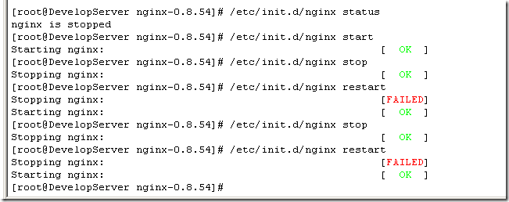
如果修改了nginx的配置文件nginx.conf，也可以使用上面的命令重新加载新的配置文件并运行，可以将此命令加入到rc.local文件中，这样开机的时候nginx就默认启动了
加入到rc.local文件中
vi /etc/rc.local
加入一行 /etc/init.d/nginx start 保存并退出，下次重启会生效。

10、Nginx实现虚拟机
可以实现在同一台服务运行多个网站，而且网站之间互相不干扰。
同一个服务器可能有一个ip，网站需要使用80端口。网站的域名不同。
区分不同的网站有三种方式：
- ip区分
- 端口区分
- 域名区分

基于Ip区分虚拟主机

方法一：
需要一台服务器绑定多个ip地址。
使用标准的网络配置工具（比如ifconfig和route命令）添加lP别名：
当前ip配置情况：
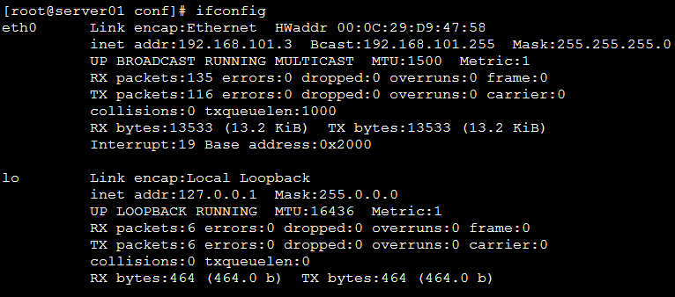

在eth0网卡再绑定一个ip：192.168.101.103
/sbin/ifconfig eth0:1 192.168.101.103 broadcast 192.168.101.255 netmask 255.255.255.0 up
/sbin/route add -host 192.168.101.103 dev eth0:1

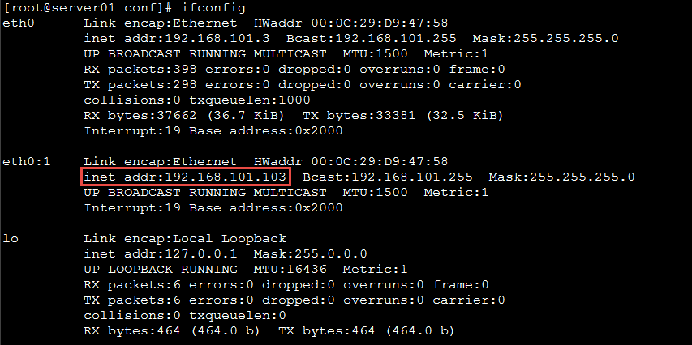

方法二：(建议使用这个方法)
1、将/etc/sysconfig/network-scripts/ifcfg-eth0文件复制一份，命名为ifcfg-eth0:1
修改其中内容：
DEVICE=eth0:1
IPADDR=192.168.25.103 （不重就好）
其他项不用修改
2、重启系统

基于ip地址的虚拟主机

Nginx的配置文件
#user nobody;
worker_processes 1;
events {
worker_connections 1024;
}
http {
include mime.types;
default_type application/octet-stream;
sendfile on;
#tcp_nopush on;
#keepalive_timeout 0;
keepalive_timeout 65;
#gzip on;
server { #一个Server就是一个虚拟主机
listen 80;
server_name localhost;
#charset koi8-r;
#access_log logs/host.access.log main;
location / {
root html;
index index.html index.htm;
} } }

基于ip的虚拟主机配置
server {
listen 80;
server_name 192.168.25.141;
#charset koi8-r;
#access_log logs/host.access.log main;
location / {
root html-141;
index index.html index.htm;
} }
server {
listen 80;
server_name 192.168.25.100;
#charset koi8-r;
#access_log logs/host.access.log main;
location / {
root html-100;
index index.html index.htm;
} }

Nginx重新加载配置文件。

基于端口的虚拟主机
server {
listen 81;
server_name 192.168.25.141;
#charset koi8-r;
#access_log logs/host.access.log main;
location / {
root html-81;
index index.html index.htm;
} }
server {
listen 82;
server_name 192.168.25.141;
#charset koi8-r;
#access_log logs/host.access.log main;
location / {
root html-82;
index index.html index.htm;
} }

基于域名的虚拟主机
最有用的虚拟主机配置方式。
一个域名只能绑定一个ip地址，一个ip地址可以被多个域名绑定。

DNS服务器
根据域名换ip地址

1、根据域名换取ip地址

2、返回ip地址
客户端
浏览器
www.baidu.com

3、访问ip地址的80端口

百度服务器
61.135.169.121

4、响应html网页

可以修改host文件实现域名访问。

设置域名和ip的映射关系
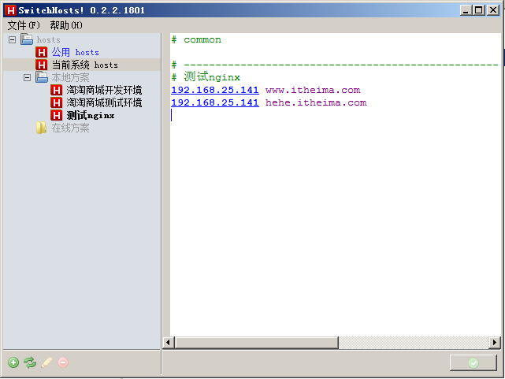
模拟环境
修改window的hosts文件：（C:\Windows\System32\drivers\etc）

基于域名的虚拟主机配置
server {
listen 80;
server_name www.itheima.com;
#charset koi8-r;
#access_log logs/host.access.log main;
location / {
root html-www;
index index.html index.htm;
} }
server {
listen 80;
server_name hehe.itheima.com;
#charset koi8-r;
#access_log logs/host.access.log main;
location / {
root html-hehe;
index index.html index.htm;
} }
修改配置文件后，需要nginx重新加载配置文件。

